С 22апреля по 18мая 2019 г. в Свердловской области пройдет Эко-марафон ПЕРЕРАБОТКА «Сдай макулатуру – спаси дерево!».
Акция проходит, в виде соревнований между районами и городами области. Победители акции будут награждены премиями, благодарностями и ценными призами.
Основная задача акции - привлечь внимание людей к ресурсосбережению, заставить задуматься над расточительностью использования природных ресурсов, а также внести вклад в развитие вторичной переработки отходов.
Мы приглашаем к участию все учебные заведения, общественные организации, предприятия, компании, и другие учреждения всех населенных пунктов Свердловской области. Для этого нужно собрать ненужную макулатуру (необходимо собрать более 300 кг макулатуры в одном месте (это 6 стопок бумаги А4 высотой 120 см или около 850 книг (не имеющих литературной ценности), далее оставить заявку на официальном сайте акции www.сдай-бумагу.рф. Прием заявок осуществляется в течение всей акции.
Отдельные граждане, желающие принять участие в акции, но не имеющие возможность собрать более 300 кг, могут обратиться по месту работы или в ближайшее учебное заведение, учреждение с предложением принять участие в акции «Сдай макулатуру – Спаси дерево!»
Акция проводится при информационной поддержке:
- Министерства природных ресурсов и экологии Свердловской области
- Краудфандингпроект «Подари Дерево» www.подари-дерево.рф
Оргкомитет акции: 8-937-311-91-84 , е-mail акции: 96@sdai-bumagu.com
Денежные премии будут перечислены участникам согласны прейскуранту:
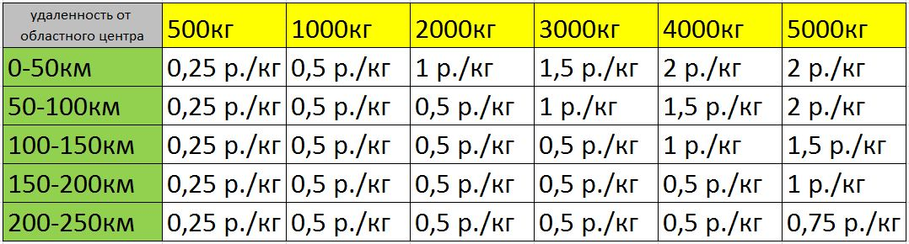
Все активные участники будут награждены благодарностями.
По результатам акции будет составлен зеленый рейтинг области. Заявки на вывоз макулатуры необходимо оставлять заблаговременно на официальном сайте акции www.сдай-бумагу.рф., вывоз собранной макулатуры будет осуществляться транспортом компании переработчика согласно расписания акции.
В случае, если общий результат области будет более 100 тонн (что вполне достижимо), финалисты получат ценные призы:
1 место (на выбор):
- Аллея из 10 саженцев редких пород деревьев (манчжурский орех, дуб, явор, туя)
- Библиотечный фонд (30 экземпляров книг по эффективности, саморазвитию и личностному росту)
- Телескоп – для знакомства со звездным небом
2 место (на выбор):
- ЭкоКинофестиваль – увлекательный видео формат для изучения принципов экологического равновесия
- Библиотечный фонд (25 экземпляров книг по эффективности, саморазвитию и личностному росту)
- Цифровой микроскоп – для изучения окружающего мира
3 место (на выбор):
- Уличный спортивный комплекс (турник, брусья, вертикальная лестница). В одном из дворов, на выбор победителя. Подарок от экологов спортсменам.
- Библиотечный фонд (20 экземпляров книг по эффективности, саморазвитию и личностному росту)
- Леготехник – для развития конструкторского мышления и моторики
График работы акции:
Дата вывоза макулатуры | Муниципальное образование/город | День недели
22.04.2019 | Ивдель | понедельник
 | Североуральск
 | Карпинск
 | Краснотурьинск
23.04.2019 | Серовский | вторник
 | Гаринский
 | Серов
 | Алапаевск
 | Алапаевский
24.04.2019 | Туринский | среда
 | Новолялинский
 | Нижняя Тура
 | Качканар
 | Верхотурский
25.04.2019 | Кушва | четверг
 | Нижняя Салда
 | Верхнесалдинский
 | Красноуральск
 | Пригородный
26.04.2019 | Нижний Тагил | пятница
 | Тавдинский
 | Таборинский
 | Слободо-Туринский
 | Артёмовский
27.04.2019 | выходной | суббота
28.04.2019 | выходной | воскресенье
29.04.2019 | Ирбит | понедельник
 | Ирбитское
 | Кировград
 | Невьянский
 | Первоуральск
 | Шалинский
30.04.2019 | Ачитский | вторник
 | Артинский
 | Красноуфимск
 | Красноуфимский
 | Нижнесергинский
 | Полевской
 | Ревда
01.05.2019-05.05.2019 | Праздничные выходные | среда-воскресенье
06.05.2019 | Верхняя Пышма | понедельник
 | Режевской
 | Берёзовский
 | Байкаловский
 | Талицкий
 | Тугулымский
07.05.2019 | Сухоложский | вторник
 | Пышминский
 | Камышлов
 | Камышловский
 | Богдановичский
 | Белоярский
08.05.2019 | Каменский | среда
 | Каменск-Уральский
 | Сысертский
 | Асбест
 | Заречный
 | Екатеринбург
09.05.2019-12.05.2019 | Праздничные выходные | четверг-воскресенье
13.05.2019 | Новоуральск | понедельник
 | Верхняя тура
 | Лесной
14.05.2019 | Свободный | вторник
 | Уральский
15.05.2019-17.05.2019 | резервные дни | среда-пятница
18.05.2019 | подведение итогов | суббота

Акция "Сдай макулатуру - спаси дерево!" проходит 2 раза год (раз в полугодие) на регулярной основе. Практикуйте в быту культуру отдельного сбора бумаги и картона, таким образом каждый может внести вклад в сохранение лесов и уменьшение объема мусора на полигонах.

Инструкция по сдаче макулатуры:
Что можно приносить на акцию: глянцевые журналы, газеты, офисная бумага, тетради, крафт бумага, бумажная упаковка, картон, книги не представляющие литературной ценности и т.п. Можно сдавать архивы администраций и организаций – мы гарантируем конфиденциальную утилизацию!
НЕ приносить: чеки – в них нет целлюлозы. Ламинированную и влагостойкую бумагу (одноразовая посуда и т.п.). Упаковку от яиц (это не картон, а валяная целлюлоза). Бумажные салфетки и полотенца.
Как подготовить к сдаче: удалить пластиковые элементы, извлечь из файлов. Необходимо отделить металлические пружины (от старых календарей, тетрадей). Хорошо перевязать в плотные кипы или плотно и компактно сложить в коробки. Коробки развернуть и сложить. НЕРАЗОБРАНЫЕ КОРОБКИ ПРИНИМАТЬСЯ НЕ БУДУТ! (Иначе, автомобиль будет возить воздух вместо макулатуры). Гофра картон в связи с его малой удельной плотностью принимается или кипованный прессом или хорошо развернутый и компактно свернутый в объеме не более одного м3, по дополнительной заявке оставленной на сайте сдай-бумагу.рф, согласованной с организаторами акции. Если не соблюсти эти требования, то переработка гофра картона не целесообразна экологически, малый вес при большом объёме, в процессе транспортировки не перекрывает вреда от выхлопов автомобиля.

